Инструкция по замене картриджа в одноруких смесителях
Признаки неисправности картриджа: не перекрывается полностью вода, капает из-под ручки смесителя, смеситель гудит и вибрирует, трудно повернуть ручку смесителя.
Вы можете самостоятельно заменить неисправный картридж следуя инструкции.
Необходимо перекрыть воду, сбросить давление воды подняв ручку смесителя вверх ,затем отковырнуть заглушку .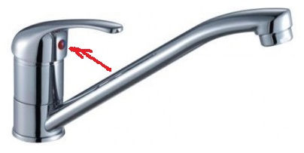Снимать смеситель не нужно .Внутри будет маленький саморез под шестигранный ключ или плоскую отвёртку, лучше заглянуть с фонариком.
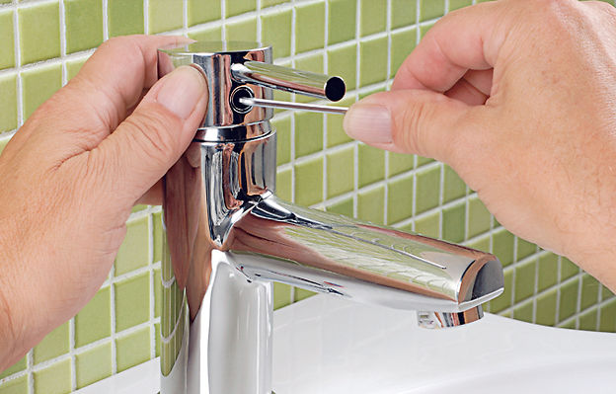Стр №1
Приоткручиваем его, но не выкручиваем полностью! Тянем ручку смесителя вверх и снимаем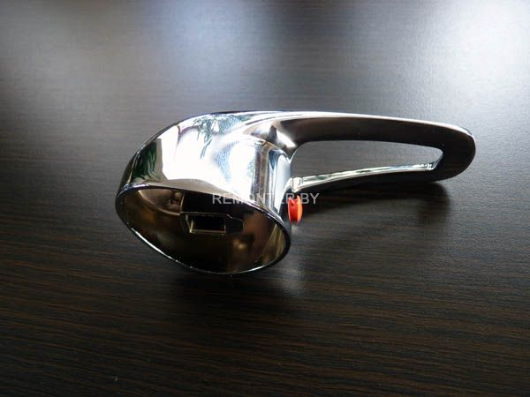

Прижимной саморез остаётся внутри ручки смесителя.

Разводным или газовым ключом откручиваем гайку, удерживающую картридж сверху.
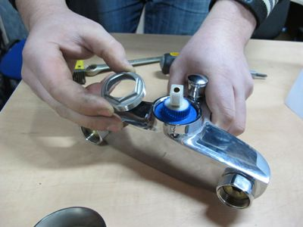Стр №2
Достаём старый картридж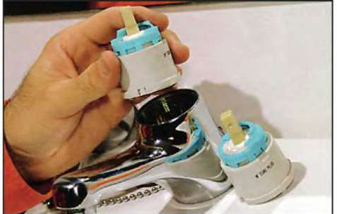
Вместе со старым картриджем идём в магазин. Картриджи отличаются диаметром (Ø35 или Ø40-это обычно указано на самом картридже), качеством (на хорошем картридже обязательно должна присутствовать надпись SEDAL),а также формой посадочного отверстия (днище картриджа).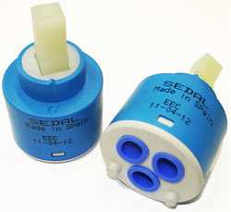Сравниваем новый картридж со старым по этим трём параметрам, если всё верно-покупаем его и устанавливаем .Обратите внимание, что при установке вы должны попасть выступами на картридже в пазы на корпусе смесителя (Смотрите на фото)

Стр №3

Срав
С

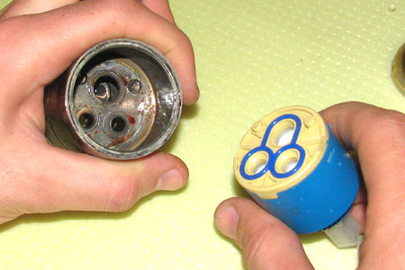
Немного прижмите установленный картридж рукой к корпусу смесителя и попробуйте повернуть его влево или вправо- если он не крутится, то всё хорошо, если прокручивается- вы не попали в пазы.
Придерживая картридж одной рукой наживляем прижимную гайку сверху, а затем закручиваем её до упора, но без фанатизма. Ручку на смеситель пока не одеваем! Включаем воду и проверяем, двигать шток картриджа можно пальцами. Если всё нормально, одеваем сверху ручку и закручиваем саморез , затем ставим на место декоративную заглушку.
Для этой работы понадобятся следующие инструменты:
1)Маленькая плоская отвёртка типа электрического пробника
2)Набор шестигранников самый простой и дешёвый
3)Разводной или газовый ключ как минимум на 1 дюйм
4)Фонарик
Стоимость хорошего картриджа не превышает 200 рублей, а срок службы составляет не менее трёх лет, поэтому экономить на нём не имеет смысла.
Удачи !
Кран-и-труба.рф

